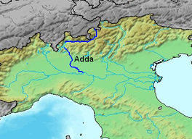**Adda**

|  |  |
| --- | --- |
| Lengte | 313 km |
| Hoogte (bron) | 2 237 m |
| [Debiet](http://nl.wikipedia.org/wiki/Debiet) | - m³/s |
| [Stroomgebied](http://nl.wikipedia.org/wiki/Stroomgebied) | 7 927 km² |
| Van | Val Apisela [Stelvio](http://nl.wikipedia.org/wiki/Stilfs) |
| Naar | [Tyrreense Zee](http://nl.wikipedia.org/wiki/Tyrreense_Zee) |
| Stroomt door | [Lombardije](http://nl.wikipedia.org/wiki/Lombardije) |

* 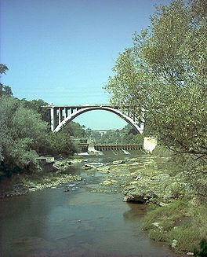De Adda is een rivier in [Lombardije](http://nl.wikipedia.org/wiki/Lombardije), Noord-Italië met een lengte van 313 kilometer.
* De rivier ontspringt in de omgeving van [Stelvio](http://nl.wikipedia.org/wiki/Stilfs), nabij de [Zwitserse](http://nl.wikipedia.org/wiki/Zwitserland) grens en loopt dan met een ruime bocht door het [Valtellina](http://nl.wikipedia.org/wiki/Valtellina) naar het noordelijke gedeelte van het [Comomeer](http://nl.wikipedia.org/wiki/Comomeer), die hij bij [Lecco](http://nl.wikipedia.org/wiki/Lecco_(stad)) in het zuidoosten weer verlaat.
* Vandaaruit stroomt de rivier tussen [Milaan](http://nl.wikipedia.org/wiki/Milaan_(stad)) en [Bergamo](http://nl.wikipedia.org/wiki/Bergamo_(stad)) door naar de [Povlakte](http://nl.wikipedia.org/wiki/Povlakte), tot hij enkele kilometers ten westen van [Cremona](http://nl.wikipedia.org/wiki/Cremona_(stad)) uitmondt in de [Po](http://nl.wikipedia.org/wiki/Po_(rivier)).
* De [Brembo](http://nl.wikipedia.org/wiki/Brembo) en de [Serio](http://nl.wikipedia.org/w/index.php?title=Serio&action=edit&redlink=1) zijn de voornaamste zijrivieren.
* Beide stromen zij vanuit de Alpen naar de Povlakte om daar links de Adda in te stromen.